## 关于开展2021届应届毕业生就业情况调查的通知

各位2021届毕业生：

大家好！为了更好的了解同学们目前的就业情况，就业需求及困难，学院开展一项就业情况调查，请各位同学如实填写，感谢同学们的配合！如在填写过程中遇到问题或无法正常登陆，请与辅导员联系（最好能截图说明）。

调查时间：2月25日——3月1日，具体的使用方法见附件详细说明。

招生就业处

2021年2月25日

## 2021年2月就业调查使用手册（学生版）

学生端：

链接：<http://124.227.192.170:9002/Index.aspx>（浏览器建议为极速模式）

或通过QQ扫一扫（由于微信受限，请不要用微信扫码功能）： 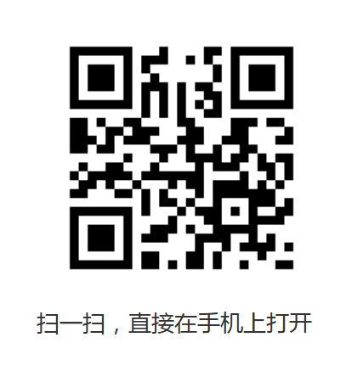

1. 使用学号和密码登录系统；

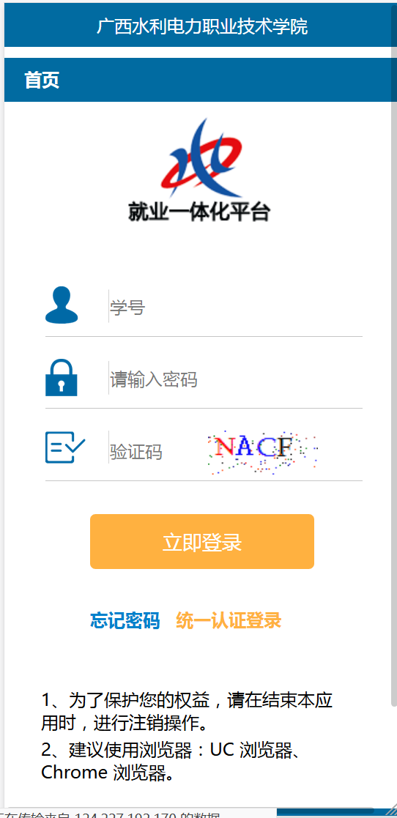

1. 点击信息管理下的就业调查菜单；

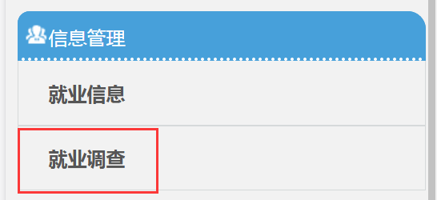

1. 请核对本调查中的就业信息，（这部分的单位信息是根据同学们反映的就业情况生成，此处不能更改）请根据自身实际情况如实填写后续问卷内容；

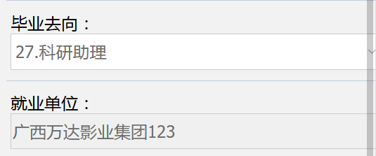

1. 问卷会根据您的选择有不同的小问题，请全部填写完成。

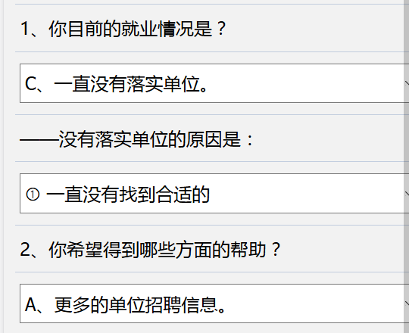

1. 填写完成后点击保存即可，保存成功有提示，重新打开页面保留填写内容，如需更改，请更新内容后重新提交。